新 书 推 荐

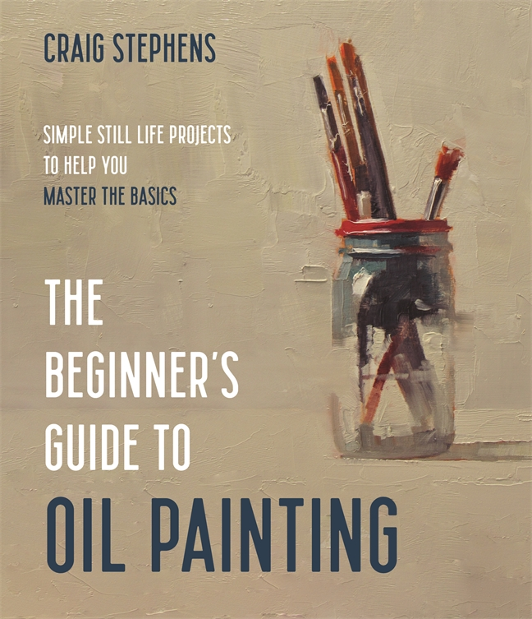
中文书名：《油画初学者指南：简单的静物项目，以帮助您掌握基础》
英文书名：THE BEGINNER’S GUIDE TO OIL PAINTING: Simple Still Life Projects to Help You Master the Basics
作 者：Craig Stephens
出 版 社：St. Martin’s Press
代理公司：ANA/Connie
出版时间：2022年4月
代理地区：中国大陆、台湾
页 数：176页
审读资料：电子稿
类 型：绘画

内容简介：

克雷格·斯蒂芬斯用他20年的教学经验来分解，揭开神秘，并使油画变得平易近人，有22个有趣和简单的一步一步的绘画项目

克雷格·斯蒂芬斯(Craig Stephens)对绘画有一个简单的座右铭：只要有一支画笔、一些颜料和学习的意愿，任何人都可以做到。有了这种心态，克雷格采取了他最重要的教训，把他们归结为他们的基本知识，并教你一切你需要知道开始油画没有任何麻烦。由于他有20多年的高中学生绘画教学经验，克雷格是一个专家，帮助那些没有经验的人拿起画笔，创造他们引以为傲的美丽艺术。在他的指导下，你将创造出动态的、生动的绘画，并学会以你从未想过的方式来捕捉你的世界。

本书中的每个项目都旨在强调使用油画颜料的重要元素，帮助你练习新的技能，并适应这种媒介。感谢克雷格的帮助，一步一步的指导，将图片与每一笔配对，你会得到很好的结果。当你在新鲜切好的鳄梨片上混合鲜亮的绿色和淡淡黄色时，磨练你的混色感觉。练习绘画独特的纹理，像简化的草莓上的小陨石坑或光滑闪亮的李子上的光滑皮肤。学习捕捉自然光的所有方法，比如一杯清新柠檬水的透明或铬咖啡奶精上耀眼的反射。油画是一种永恒的艺术形式，在克雷格的指导下，你将为你的墙壁创作出22幅美丽的作品，并学习所有你需要的基础技能，以便在未来几年内享受这种爱好。

作者简介：

克雷格·斯蒂芬斯（CRAIG STEPHENS）是一位职业画家。他在高中教了20多年的艺术，现在在网上教授绘画课程。他的作品可以在加州萨克拉门托的麻雀画廊(Sparrow Gallery)看到，也可以在他的网站craigstephensart.com上看到。克雷格和他的家人住在加州奥本。

媒体评价：

“《油画初学者指南》对于任何想学习油画但不知道从哪里开始的人来说都是完美的。克雷格利用他几十年的教学经验，清楚地阐明了成功的绘画是如何创建的。”
——三浦泰利（Terry Miura），专业艺术家和插画家

“这本简单易懂的书带你走过油画的完美起点：简单的静物画。通过一步一步的指导，您将学会创建美丽和和谐的绘画。”
——托德·凯西（Todd M. Casey），《静物艺术》（The Art of Still Life）的作者

“这本书教你用油画颜料捕捉色彩和光的所有知识。”——詹姆斯·格尼（James Gurney），《色彩与光》（Color and Light）的作者

内页插图：

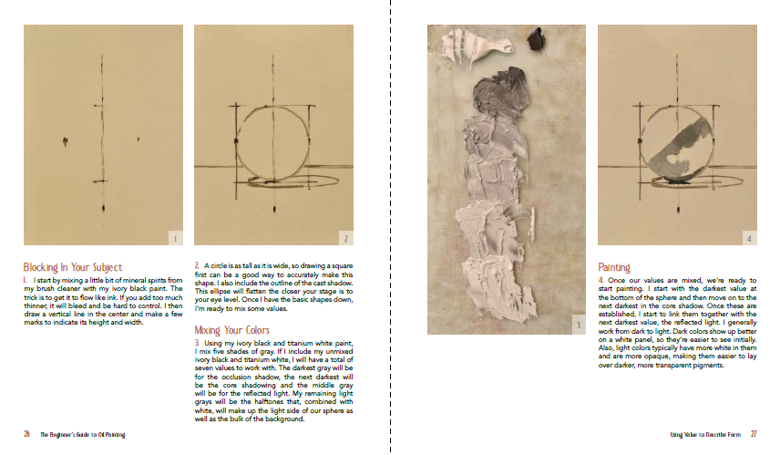
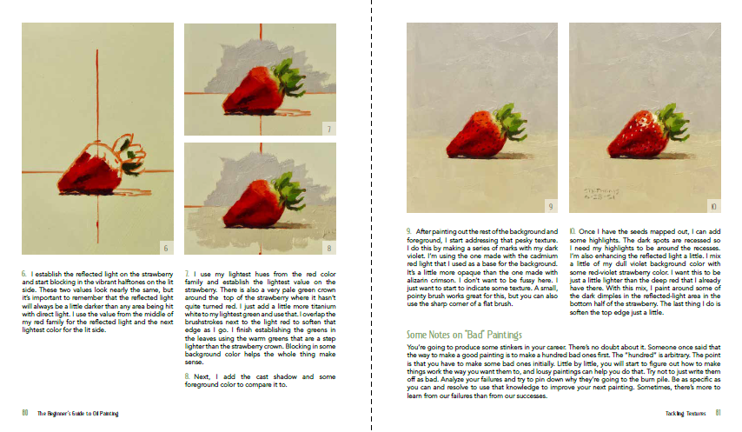

谢谢您的阅读！
请将回馈信息发至：萧涵糠(Connie Xiao)
安德鲁﹒纳伯格联合国际有限公司北京代表处
北京市海淀区中关村大街甲59号中国人民大学文化大厦1705室, 邮编：100872
电话：010-82449325
传真：010-82504200
Email: Connie@nurnberg.com.cn
网址：www.nurnberg.com.cn
微博：http://weibo.com/nurnberg
豆瓣小站：http://site.douban.com/110577/
微信订阅号：ANABJ2002


